[使用相同的肿瘤图像，清华大学医学部教授的两篇论文被质疑](https://mp.weixin.qq.com/s?__biz=Mzk0NjYzMDcyNQ==&mid=2247513473&idx=6&sn=7fe2a2a44c43a127fd68149cacaa16af&chksm=c2057507ff4b2b895375bd8e9dd37eefe9bf29bf23959b3b8319a42fee688abe5ad1123f0e1b&scene=126&sessionid=1741972152)

Imagetwin[图片查重指南针](javascript:void(0);)2025-03-09 13:43:52中国台湾

[](http://mp.weixin.qq.com/s?__biz=Mzk0NjYzMDcyNQ==&mid=2247494760&idx=1&sn=9f28762dc91428c028f15e4f752f2e88&chksm=c3019542f4761c5449a4b653c431eba3a2d17317fed2115923f1044eabc511f4a936059ae166&scene=21#wechat_redirect)

***01***

**论文信息**

论文一：

2013年4月7日，清华大学生命科学学院在Biomaterials(中科院一区 IF=12.8)发表题为“Cholic acid-functionalized nanoparticles of star-shaped PLGA-vitamin E TPGS copolymer for docetaxel delivery to cervical cancer”的论文。

通讯作者：清华大学 Xiaowei Zeng，Wei Tao

第一作者：清华大学 Si-Shen Feng，Lin Mei

基金支持：作者们衷心感谢以下基金会的资金支持：中国国家自然科学基金（编号：31270019、51203085、30900291），中国博士后科学基金（编号：2012M520242），广东省自然科学基金（编号：S2012040006820、S2012010010046），深圳市国家和深圳市重点实验室建设计划（编号：CXB201005260070A、CXB201104220043A），深圳市科技创新委员会（编号：JCYJ20120616213729920、KQC201105310021A、JCYJ20120614191936420、JC201005270308A），以及高等学校新世纪优秀人才支持计划（NCET-11-0275）。

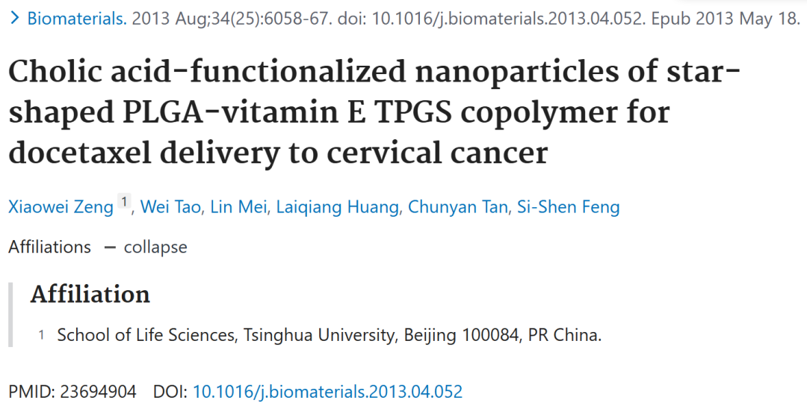

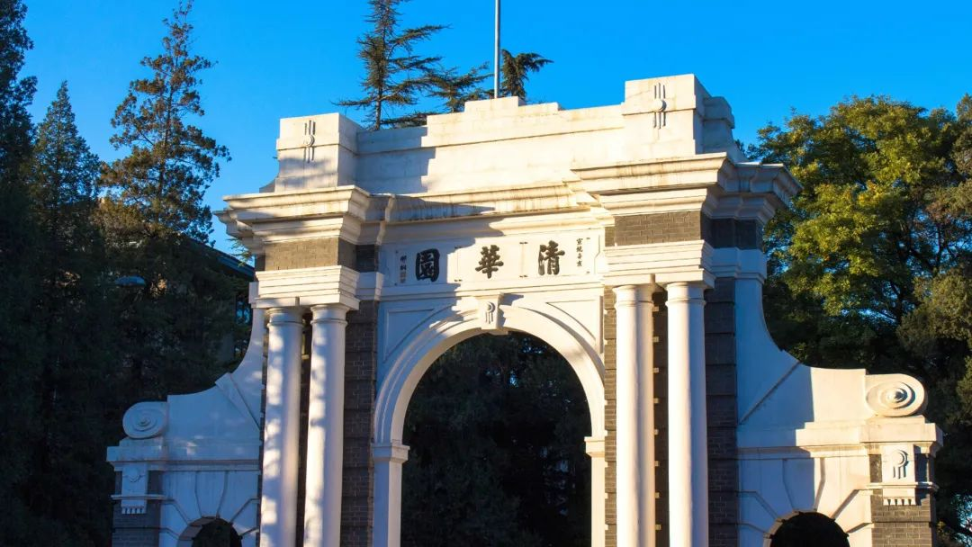

论文二：

2014年8月1日，清华大学生命科学学院在Journal of Biomedical Nanotechnology(中科院四区)发表题为“Antitumor efficiency of D-alpha-tocopheryl polyethylene glycol 1000 succinate-b-poly(epsilon-caprolactone-ran-lactide) nanoparticle-based delivery of docetaxel in mice bearing cervical cancer”的论文。

通讯作者：中国医科大学附属第一医院 Zhongyuan Wang, Yanping Wu, Xiaowei Zeng

第一作者：中国医科大学附属第一医院 Lin Mei，Laiqiang Huang

基金支持：作者们衷心感谢中国国家自然科学基金（编号：31270019、51203085）、高等学校新世纪优秀人才支持计划（NCET-11-0275）、广东省自然科学基金（编号：S2012010010046、S2012040006820）、中国博士后科学基金（编号：2012M520242）、深圳市科技创新委员会（编号：JCYJ20120616213729920、JCYJ20120614191936420、KQC201105310021A、JC201005270308A）以及深圳市建设国家和城市重点实验室计划（编号：2006464、200712、CXB201005260070A、CXB201104220043A、ZDSY20120616222747467）提供的资金支持。

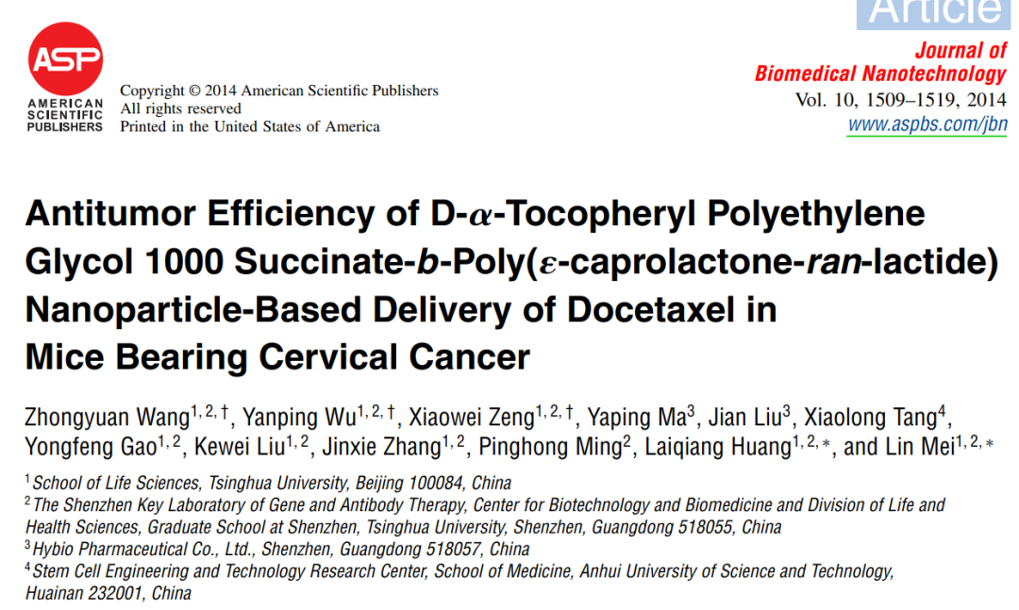

***02***

**质疑信息**

**质疑一：图 5 包含各种重叠的面板，在ImageTwin.ai 的帮助下检测到.**

Tumor images in this paper also seem to appear in a different paper with some common authors, however, the studies describe the use of different animals. Some of the images are flipped horizontally relative to each other.

Figure 8A, Biomaterials (2013), doi: 10.1016/j.biomaterials.2013.04.052（论文一）

Figure 7C, Journal of Biomedical Nanotechnology (2014)（论文二）

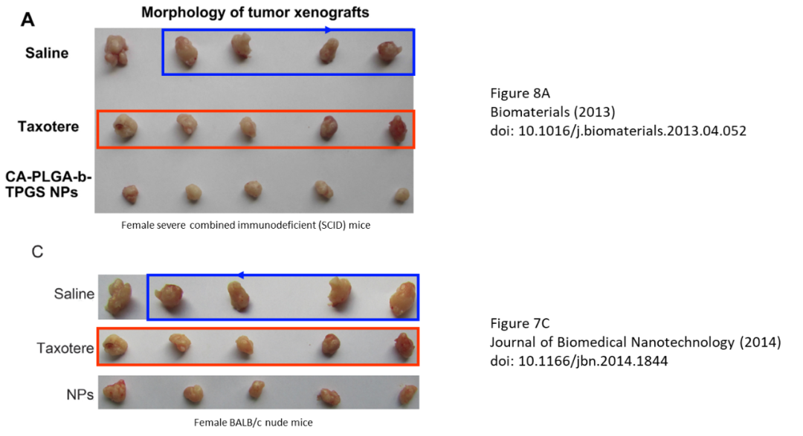

Imagetwin全网查(如需要查重服务，请联系文末客服微信)

**参考信息：**

https://pubpeer.com/publications/0A2EA3ED25801D363421690DCFD5DE#1

https://pubmed.ncbi.nlm.nih.gov/23694904/

https://pubpeer.com/publications/EC68320E555CFDF69E52CFC7BC3FF2#1

https://pubmed.ncbi.nlm.nih.gov/25016651/

**论文图片Imagetwin查重服务**

**请添加查重部客服微信：figfig04**



*#*

***往期精选***

城门失火，殃及池鱼| 涨知识，非洲大草原上的蚂蚁如何打败狮子：物种入侵的危害

**近日Onco Targets and Therapy接连撤稿数篇，本周涉四川省人民医院李刚教授文章，与两篇论文图片重复**

猎杀狼保护牲畜？可能会适得其反

DOVE期下期刊近期撤稿和质疑高发，重点警惕，南京医科大学附属第一医院顾艳宏等人文章因多处图片重复被质疑

[**Science最新封面研究！人类使用的植物都分布在哪里？**](http://mp.weixin.qq.com/s?__biz=Mzk0NjYzMDcyNQ==&mid=2247484011&idx=1&sn=c66c081849cf2df587aa956f14f783dc&chksm=c3027b41f475f2579f223d5f58c14d6000fc335b1147f43d6c7f76d056e1f6c4819a8373d34f&scene=21#wechat_redirect)

**校园霸凌导致逃避心理VS被打败的老鼠会绕道走！最新Nature重磅成果——专门的下丘脑催产素回路控制厌恶性社交学习**

[世界领先！柳叶刀-复旦大学舒易来教授团队成果，恢复先天性耳聋儿童听力的临床试验取得成功](http://mp.weixin.qq.com/s?__biz=Mzk0NjYzMDcyNQ==&mid=2247484011&idx=1&sn=c66c081849cf2df587aa956f14f783dc&chksm=c3027b41f475f2579f223d5f58c14d6000fc335b1147f43d6c7f76d056e1f6c4819a8373d34f&scene=21#wechat_redirect)

**和早期发表论文图片重复，北京大学人民医院郭卫教授的文章因图片重复被质疑**

[**普通的水也能引发核反应？Science Report新发现！**](http://mp.weixin.qq.com/s?__biz=Mzk0NjYzMDcyNQ==&mid=2247483830&idx=2&sn=537cebf16ad583dbd66f7b3189a53c16&chksm=c302789cf475f18a890d93724d2ac5f2d46b927242fdac92456d4d405e42fa839840ee8375e7&scene=21#wechat_redirect)

[**科研心法| 字字触动科研人的灵魂**](http://mp.weixin.qq.com/s?__biz=Mzk0NjYzMDcyNQ==&mid=2247483653&idx=1&sn=f7be4bed0253bd20d69b549bc1371b98&chksm=c302782ff475f139ced644ce446311f6444100157db60ffcbb33a81d844cd3bbd068315d108b&scene=21#wechat_redirect)

[**疑似数据在不同论文重复使用！国家卫健委直属北京医院国家老年病学中心内分泌科郭立新教授等发表的文章被质疑**](http://mp.weixin.qq.com/s?__biz=Mzk0NjYzMDcyNQ==&mid=2247483830&idx=3&sn=19dfc430973d4390f940258997ec5da2&chksm=c302789cf475f18a0ccf7c722741814d9b477fdfa256bfdc97a50cb3538c2a58fe48583ef55a&scene=21#wechat_redirect)

[**一图两用，双双撤稿，深圳大学第一附属医院放射科两篇论文近日被撤稿**](http://mp.weixin.qq.com/s?__biz=Mzk0NjYzMDcyNQ==&mid=2247483765&idx=1&sn=02944f4bc5de4cf631b484fe00fa5440&chksm=c302785ff475f1496244384c1ec34dd2fb9907d59cde4156637810f48dde2b40c908b01dfb88&scene=21#wechat_redirect)

[**通讯作者邮箱有误，论文工厂参与操作图片！聊城市人民医院肿瘤科马丹论文被撤稿**](http://mp.weixin.qq.com/s?__biz=Mzk0NjYzMDcyNQ==&mid=2247483765&idx=2&sn=eff726b58cf0ff803a53cf1b8591f8b6&chksm=c302785ff475f14901bcbb18a9f8134d1bb1fe2cc40ab8c3e418f3f56e4494b8334209ef741c&scene=21#wechat_redirect)

[**第三方参与操纵发表迹象，青岛大学附属医院/四川大学华西口腔医院/复旦大学附属妇产科医院三家单位的论文本周被撤稿**](http://mp.weixin.qq.com/s?__biz=Mzk0NjYzMDcyNQ==&mid=2247483690&idx=1&sn=bc06edadea5ca7926a7155565664a660&chksm=c3027800f475f1161978def48dc683f7964c6f493b03398c7f22a6c6cb9aadd51d0cca34f636&scene=21#wechat_redirect)

[**盗用他人多年前发表图片，上海中医药大学附属第七人民医院被撤稿**](http://mp.weixin.qq.com/s?__biz=Mzk0NjYzMDcyNQ==&mid=2247483690&idx=2&sn=a13ff72bf531150f978d559e5964edd5&chksm=c3027800f475f116462ad6cc0fcea63b0ee700741bedf113c3dbf81250d7a65ae5767ccfa0ce&scene=21#wechat_redirect)